二年 班 座號： 姓名：
二自1
高雄市立右昌國民中學九十三學年度第二學期第二次段考自然科試卷
( ) 1. 在「CuO＋H₂ → Cu＋H₂O」反應中，當還原劑的是： (A) CuO (B) H₂ (C) Cu (D) H₂O。
( ) 2. 下列哪一種元素可在二氧化碳中繼續燃燒？ (A)碳 (B)鋅 (C)鉛 (D)鎂。
( ) 3. 下列哪一組金屬氧化時會在表面生成一層緻密的氧化層，可防止內部金屬繼續被氧化？ (A)鈉、鉀
(B)鎂、鈣 (C)鋁、鋅 (D)銅、錫。
( ) 4. 市面上塑膠容器底部常有一個三角形符號，其內寫有一個阿拉伯數字。例如裝礦泉水及汽水的寶特瓶符號為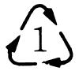，優酪乳的塑膠瓶符號為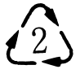；盛熱飲料的保利綸杯子符號為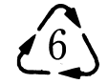。這些數字代表什麼意義？ (A)退瓶時可換取的退瓶費 (B)可回收再製時塑膠的等級代號 (C)使用塑膠容器的廠商代號 (D)塑膠容器可容忍的最高溫度代號。
( ) 5. 下列何者不屬於發酵的食物？ (A)醬油 (B)優酪乳 (C)汽水 (D)醋。
( ) 6. 設以X、Y、Z代表三種金屬元素，並以XO、YO、ZO代表它們的氧化物，根據下列情況： X＋Y O → XO＋Y； X＋ZO → 無作用。則知此三種元素對氧的活性順序為
(A) Z＞X＞Y (B) Z＞Y＞X (C) X＞Y＞Z (D) X＞Z＞Y。
( ) 7. 下列物質中，屬於合成聚合物的是： (A)澱粉 (B)纖維素 (C)蛋白質 (D)聚氯乙烯（PVC）。
( ) 8. 下列物質中，何者不是有機化合物？ (A)蔗糖 (B)食鹽 (C)汽油 (D)纖維素。
( ) 9. 碳氫氧化合物中，又稱為碳水化合物的是： (A)有機酸類 (B)酮類 (C)醣類 (D)醇類。
( ) 10.燃燒後的生成物溶於水，可使藍色石蕊試紙變紅色的，是下列哪一種物質？ (A)硫 (B)鈉 (C)鎂 (D)鉀。
( ) 11. 下列哪一組皆為有機化合物？ (A)鹽酸、尿素 (B)硫酸、醋酸 (C)酒精、硝酸 (D)尿素、醋酸。
( ) 12. 下列物質中，何者不是碳氫氧化合物？ (A)丙烷 (B)丙酮 (C)乙醇 (D)葡萄糖。
( ) 13. 下列物質中，何者是熱固性塑膠？ (A)聚氯乙烯 (B)尿素甲醛樹脂 (C)壓克力 (D)聚丙烯。
( ) 14. 鐵礦、焦煤、熱空氣、熔劑是煉鐵的四大要件，以上何者是擔任還原劑的角色？ (A)鐵礦 (B)焦煤 (C)熱空氣 (D)熔劑。
( ) 15.醇類和有機酸反應，可產生具有特殊氣味的有機化合物，這種化學反應稱為 (A)酯化 (B)醇化 (C)皂化 (D)聚合。
( ) 16.能將太陽能轉化成化學能，而儲存於我們的食物中的反應是 (A)呼吸作用 (B)消化作用(C)分解作用 (D)光合作用。
( ) 17.有關硫粉與紅磷的性質，下列哪一項正確？ (A)硫粉為金屬，紅磷為非金屬 (B) 硫粉為暗紅色粉末，紅磷為淡黃色粉末(C) 硫粉燃燒產生刺激性臭味的氣體，紅磷燃燒會產生煙 (D)硫與磷的燃燒產物溶於水，前者呈酸性，後者呈鹼性。
( ) 18. 下列各種家庭廢棄物中，何者可用來作為製造肥皂的主要原料？ (A)食醋 (B)廢紙 (C)回鍋油 (D)吃剩的米飯。
( ) 19. 阿綸在廚房發現了一盒PE膜，上面有如下框中的文字標示，根據這個標示推論此PE膜的性質，下列何者正確？ (A)此PE膜為無機化合物 (B)此PE膜的沸點為110℃ (C)在－60℃時此PE膜熔化成液體 (D)水蒸氣不易由此PE膜逸散出去。
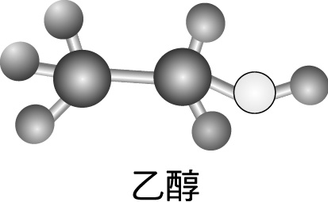
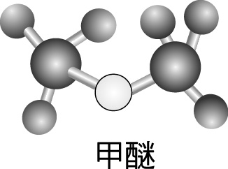
( ) 20. 甲醚與乙醇的分子結構模型如右圖所示：下列敘述何者正確？
- 甲醚與乙醇的化學性質相同 (B)甲醚與乙醇的分子式不同
(C)甲醚與乙醇的原子排列方式不同 (D)甲醚與乙醇的分子量不同。
( ) 21. 氧化鈣、氧化鈉、氧化鋅、氧化汞四者中，最不安定的是：(A)氧化鈉 (B)氧化汞 (C)氧化鋅 (D)氧化鈣。

二自2

( ) 22. 請問超距力共有幾個？ (A) 3個 (B) 4個 (C) 5個 (D) 6個。
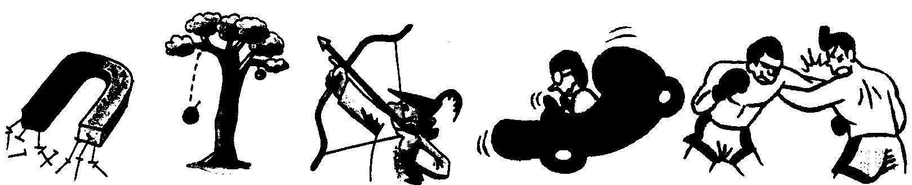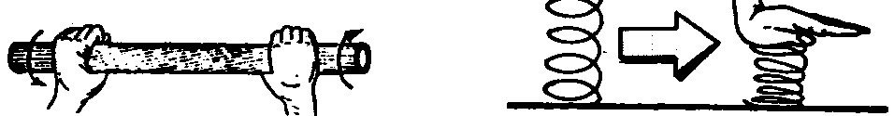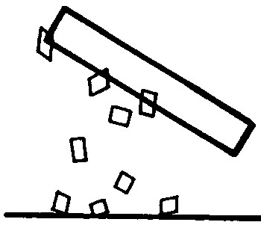
( ) 23. 阿琴使用快鍋燉花生豬腳，可以減短燉煮的時間，其原因為何？ (A)快鍋內的水蒸氣增加，壓力變大，使沸點降低 (B)快鍋內的水蒸氣增加，壓力變大，使沸點上升 (C)快鍋內的水蒸氣增加，壓力變小，使沸點降低 (D)快鍋內的水蒸氣增加，壓力變小，使沸點上升。
( ) 24. 有關乙醇的敘述，下列何者錯誤？ (A)學名酒精，水溶液呈中性 (B) 乙醇中含有毒的甲醇稱為變性酒精 (C)是實驗室常用的燃料及溶劑 (D)100％的酒精溶液殺菌作用比75％的酒精溶液好。
( ) 25. (a) CO₂，(b) SO₂，(c) CaO，(d) MgO，(e) CuO；以上五種物質，何者是屬於鹼性氧化物？ (A) a、b (B) c、d (C) c、d、e (D) d、e。
( ) 26. 下列各圖為物體受力作用的力圖，何圖中的物體可能處於靜止狀態？
(A)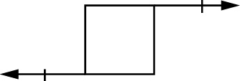 (B)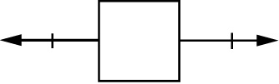 (C)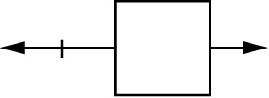 (D)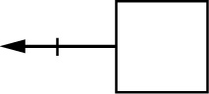。
( ) 27. 下列敘述何者錯誤？ (A)天然氣的主要成分是CH₄ (B)液化石油氣的主要成分是C₃H₈ (C)液化石油氣在常溫常壓下以液態存在 (D)天然氣與液化石油氣燃燒後皆會產生二氧化碳和水蒸氣。
( ) 28. 海水中含有許多的金屬離子，如鈉離子、鎂離子等。當船員在海上想以海水來清洗器具或洗澡時，使用何種清潔劑無法發揮功能？ (A)香皂 (B)洗髮精 (C)沐浴乳 (D)洗碗精。
( ) 29. 秀秀取不同的物質，依下列流程進行實驗並觀察結果。當秀秀以下列哪一種物質作此試驗，就不會得到上述的結果？ (A)食鹽 (B)奶粉 (C)麵粉 (D)豬油。
( ) 30. 若以代表許多碳和氫原子結合而成的直鏈聚合物，●代表聚合物端點或接合點的碳原子，則下列各圖所代表的聚合物何者加熱最易熔化？
(A) 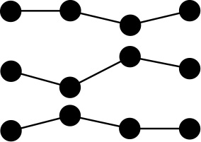 (B) 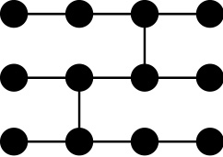 (C) 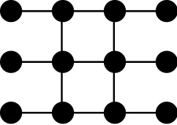 (D) 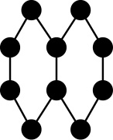
( ) 31. 物體具有重量是因為： (A)物體具有質量 (B)物體本身就有重量 (C)受到地球引力 (D)受到周圍物體的力量作用。
( ) 32. 有關醋酸的敘述，下列何者錯誤？ (A)可由葡萄糖和酵母菌作用而製成 (B)醋酸的化學式是CH₃COOH (C)許多水果因富含有機酸，所以嚐起來有酸味 (D)醋酸的學名為乙酸。
( ) 33. 若以“→”代表向東用力5公斤重，則可以“←←”代表： (A)向東用力15公斤重 (B)向西用力10公斤重 (C)向北用力10公斤重 (D)向南用力5公斤重。
( ) 34. 如下圖所示，當鐵環保持靜止不動時，若以F₁、F₂、F₃各表示三個彈簧秤的讀數，則F₁、F₂、F₃的關係為何？ (A) F₂＋F₃＝F₁ (B) F₁＋F₂＝F₃ (C) F₁＝F₂＝F₃ (D) F₁＋F₃＝F₂。
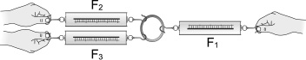
( ) 35. 下圖為有機化合物分類的簡單架構，依此架構將不同的物質歸類，則下列敘述何者錯誤？ (A)純酒精屬於甲 (B)蛋白質屬於乙 (C)乙酸乙酯屬於丙 (D)輪胎屬於丁。
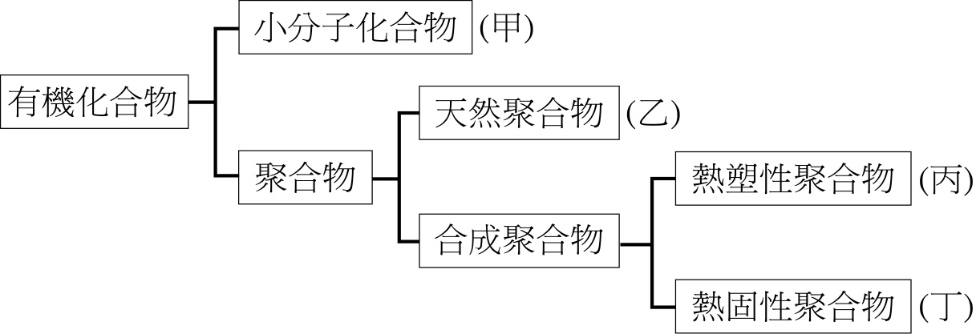

二自3

( ) 36. 有關竹筷乾餾，下列敘述何者正確？ (A)冒出的濃煙為二氧化碳，所以可以燃燒 (B)乾餾時必須加入氧氣，才能加速分解 (C)鋁箔中留下黑褐色有黏性的焦油及醋酸 (D)留下的黑色木炭不可以燃燒。
( ) 37. 在地球上，懸掛600gw的砝碼可使彈簧伸長2cm，今將此彈簧移至引力為地球1/6的月球上，欲使彈簧伸長1cm，必須施力： (A) 50gw (B) 300gw (C) 600gw (D) 1800gw。
( ) 38. 下列有關煉鐵的敘述，哪一項錯誤？ (A)由高爐冶煉所得的鐵叫做生鐵 (B)由高爐的爐底不斷地鼓入空氣，幫助煤焦燃燒，可增加反應速率 (C)高爐內有二氧化碳，可作還原劑 (D)生石灰和矽石結合的熔渣浮在溶鐵表面，可防止鐵被氧化。
( ) 39. 有關鎂帶和硫粉在空氣中燃燒的實驗結果，下列敘述何者錯誤？ (A) 鎂燃燒的火焰呈熾熱的白光，硫燃燒的火焰呈紫色 (B)鎂燃燒的生成物是白色粉末，硫燃燒的生成物是刺激性的氣體 (C)鎂燃燒的生成物是氧化鎂，硫燃燒的生成物是氧化硫 (D)鎂燃燒的生成物溶於水呈鹼性，硫燃燒的生成物溶於水呈酸性。
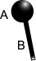
( ) 40. 右圖為肥皂分子的構造，下列敘述何者錯誤？ (A) A端可溶於水中
- B端可吸附油污 (C) 肥皂和清潔劑的去污原理不同
(D) 肥皂可用豬油加氫氧化鈉製成。
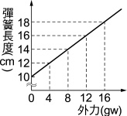
( ) 41. 下圖是一彈簧受力後，長度與外力之關係圖，今於彈簧下端掛某一物體時，彈簧的長度為17 cm，則此物體之重量為： (A) 10 gw (B) 12 gw (C) 14 gw (D) 無法判斷。

( ) 42. 下列有關聚合物的敘述，何者錯誤？ (A)聚合物通常是指由數千至數十萬個原子組成的巨大分子 (B)纖維素是由很多葡萄糖分子形成的聚合物 (C)保利綸為一種合成聚合物，不溶於水 (D)熱固性塑膠加熱可熔化，冷卻後成形，具可塑性。

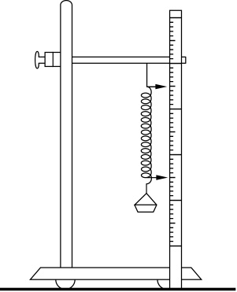
( ) 43. 小華做右圖中力的測驗實驗，結果如下表。下列敘述何者正確？ (A)未加砝碼時，彈簧長度為21.0 cm (B)每次增加砝碼時，不可將盤中砝碼取出，應直接加放砝碼 (C)若盤中砝碼為120 g時，彈簧長度必為26.0 cm (D)若盤中改放水果，彈簧長度為22.5 cm，則水果重量約為50 gw。
( ) 44. 小羚到賣場買了一罐家用漂白劑，其標示成分必含哪一種物質？ (A)氯化氫 (B)次氯酸鈉 (C)過氧化氫 (D)碳酸氫鈉。
( ) 45. 關於衣料的敘述，下列何者錯誤？ (A)再生纖維是將動物纖維溶解後，再抽成絲狀(B)蠶絲、羊毛是屬於動物纖維 (C) 棉、麻是屬於植物纖維 (D)合成纖維是以石油為原料。
( ) 46. 彈簧原長20cm，垂直放在地上，上面放2kgw的物體，全長變為16cm，如果將彈簧拿在手上，兩手分別施1kgw的力擠壓彈簧，則彈簧的全長將變為幾公分？ （以上狀況均未超過彈簧的彈性限度）(A)14 (B)16 (C)18 (D)20 cm。
( ) 47. 鮮奶、布丁需存放入在5℃以下冰箱中，否則容易變質，這是因為鮮奶、布丁在出廠前，是採用何種保存食物的加工方法？ (A)乾燥 (B)醃製 (C)低溫殺菌 (D)高溫殺菌。
( ) 48. 酒精燈燃燒後會產生二氧化碳和水蒸氣，由此現象可知酒精中含必含有哪些元素？ (A) C、H、O (B) C、H (C) H、O (D) C、H、N。
( ) 49. 下列何者不是醇類？ (A) CH₃ OH (B) C₂H₅OH (C) C₃H₇OH (D) NaOH。
( ) 50. 下列何者不是脂肪？ (A) 沙拉油 (B) 豬油 (C) 羊毛脂 (D) 卵磷脂。

